中國文化大學教育部高教深耕計畫計畫成果紀錄表

子計畫 | 「大學專業融入在地，社會參與區域共榮」計畫
具體作法 | 推廣多國語言學習與文化認識
主題 | 飲食文化 □生活禮儀 □地理交通
內容  （活動內容簡述/執行成效） | 主辦單位：英文系  活動日期：109年03月09日  活動地點：復興高中（北投）  主講者：蔡佳靜老師  參與人數：25人（教師1人、學24人）  內容：一開始蔡佳靜老師先對學生們介紹美國當地小吃，也分享自已從美國帶回來的甘草糖給大家，利用自己的個人經驗跟大家分享美國大小事，熱絡班上氣氛。在做完基本介紹後，帶學生實際製作當地小食，不只讓學生在知識上有基本認識，還讓他們自己實際製作，收益不少。
活動照片  (檔案大小以不超過2M為限) | 活動照片電子檔名稱  (請用英數檔名) | 活動照片內容說明(每張20字內)
 | 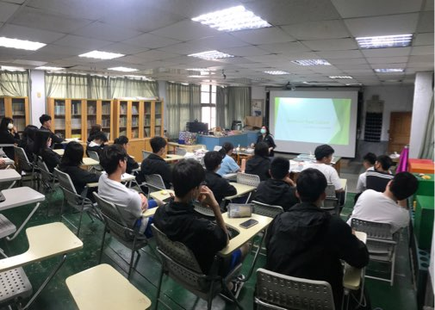 | 蔡佳靜老師先做基本的自我介紹跟分享在美國的生活經驗。
 | 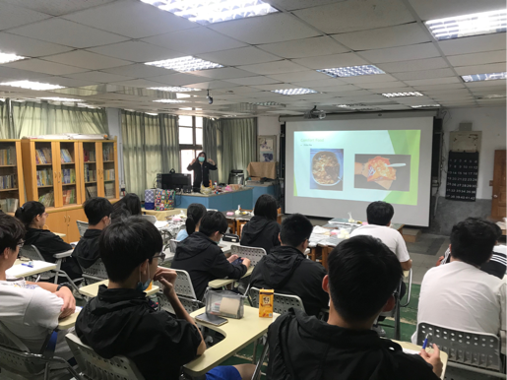 | 對學生介紹美國當地小吃。
 | 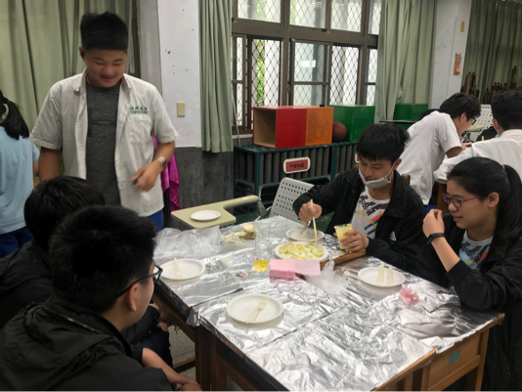 | 讓學生實際製作美食，惡魔蛋。
 | 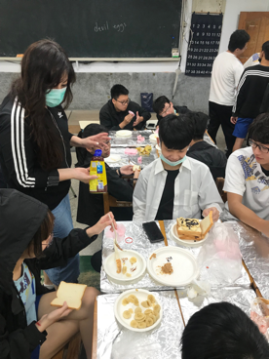 | 美食製作2，吐司三明治。
備註：活動照片請附上原始照片一併回傳

